**EDMaze – Editor di Labirinti**

**(Fischetti P.)**

In questo caso abbiamo due programmi scritti in Visual C++ per Windows, il primo EDMaze permette di disegnare e modificare un labirinto, specificando le pareti dei muri: W(Ovest)N(Nord)S(sud)E(est) che vengono salvate in un file di testo dove ogni cella ha specificati i 4 lati con 0 se liberi e 1 se occupati dalla parete.

Dal menu del programma File->New si apre una finestra di dialogo in cui si specifica il numero di righe e di colonne e i bordi, ad es:

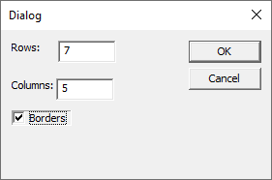

Una volta dato ‘OK’ verra’ creata la griglia:

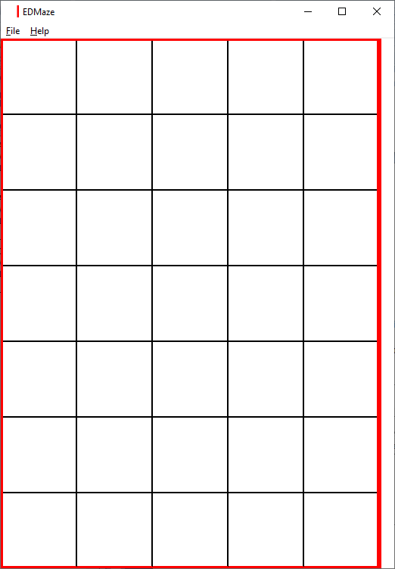

Cliccando col tasto destro del mouse su una cella appare lo stato dei muri della cella, es:

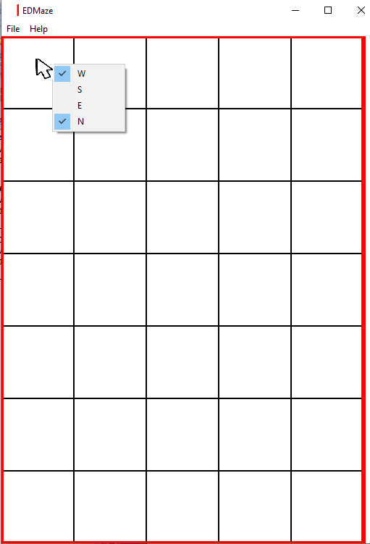

Continuando:

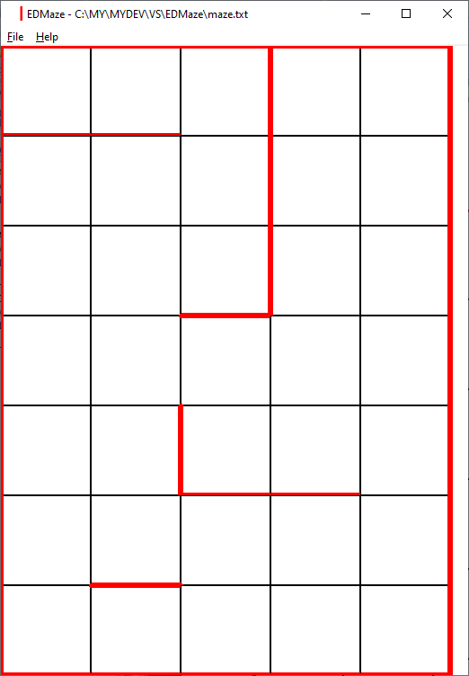

Che una volta salvato in un file avra’ il sequente contenuto (ogni cella avra la stringa di 4 caratteri indicanti la presenza o meno di una parete nel seguente formato WNSE:

